Interface graphique
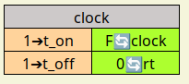

Fonction
Le bloc <clock> génère un booléen qui bascule alternativement de True à False, chaque état a une durée paramétrable.

Les entrées
- « t_on » : détermine la durée des états haut (True)
- « t_off » : détermine la durée des états bas (False)

Les sorties
- « clock » : Est la sortie principale qui bascule alternativement de True à False,
- « rt » : (remening time) est le temps restant pour l’état en cours. C’est une variable mémorisée, ce qui explique la couleur de fond vert pomme. Elle est initialisée à 0.

Types
Les entrées sont numériques, ellles doivent être de type : int ou float
La sortie « clcok » est de type bool. Quant à « rt » elle est de type float

